Государственное учреждение культуры
«Библиотечная сеть Кричевского района»
Отдел библиотечного маркетинга

По книжному морю под парусом Лета

Методические рекомендации
по организации летних чтений в библиотеке

Кричев 2015
По книжному морю под парусом Лета: методические рекомендации по организации летних чтений в библиотеке / Государственное учреждение культуры «Библиотечная сеть Кричевского района» ; Отдел библиотечного маркетинга ; [сост. : Е. Н. Москалёва ; редактор В. В. Стебихова ; ответственный за выпуск В. Н. Бачкова]. ─ Кричев, 2015. ─ 44 с.

Методические рекомендации по организации работы библиотек в летний период содержат рекомендации по организации книжных выставок для детей в летний период, по подготовке мероприятий по организации досуга детей и привлечению детей и подростков к чтению. В пособии предложена примерная программа летних чтений «Летние чтения – золотые приключения», примерные макеты буклетов участников летних чтений.
Рекомендации предназначены библиотекарям, воспитателям детских дошкольных учреждений, вожатым летних оздоровительных и школьных лагерей, а также всем тем, кто занят в сфере досуга и летнего отдыха детей.

ГУК «Библиотечная сеть Кричевского района»
Содержание
Предисловие…………………………………………………………4
Организация пространства для детей в библиотеке………………5
Наглядные формы работы с детьми………………………………..7
Программы летнего чтения…………………………………………9
Библиотека как площадка для общения…………………………..13
Летнее читательское движение. Клубы по интересам…………...14
Интеллектуальные игры…………………………………………...16
Творческие конкурсы………………………………………………17
Уличные формы……………………………………………………18
Экологическое воспитание………………………………………...20
Краеведение………………………………………………………...21
Нравственно-эстетическое воспитание, привитие интереса
к чтению…………………………………………………………….22
Методическая и рекламно-издательская поддержка
организации и проведения летних чтений………………………..26
Заключение…………………………………………………………28
Список рекомендуемой литературы………………………………29
Список сценарного материала…………………………………….30
Приложение № 1. Летнее чтение – золотое приключение. Примерный макет программы летнего чтения…………………...31
Приложение № 2. Буклет участника Летнего Чтения
для 5-7 классов. Примерный макет……………………………….37
Приложение № 3. Буклет участника Летнего Чтения
для 1-4 классов. Примерный макет……………………………….39

Предисловие

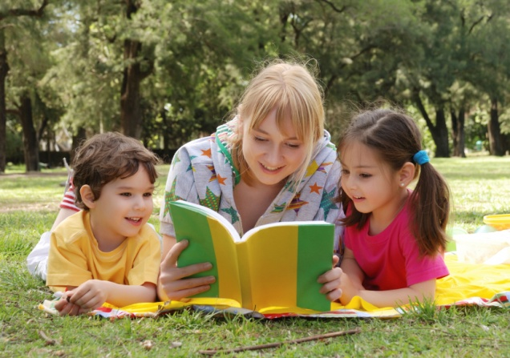
Лето – удивительные дни школьных каникул, когда дети открывают мир и себя в этом мире, осваивают летнее пространство времени, пытаются узнать что-то новое. Летние каникулы – это еще и уникальная возможность привле-чения к чтению, создания пространства творчества и приятного общения с книгой для всех желающих.
Каникулы, каникулы… О них мечтают дети, о них нередко и всерьез размышляют взрослые, детство которых уже ушло. И не менее эта тема волнует воспитателей, работников летних лагерей и библиотекарей.
Лето – роскошные дни школьных каникул, когда дети открывают мир и себя в этом мире. Лето – время действий, пробы и проверки своих сил, время освоения и осмысления окружающего мира. Каждый день, каждый час летних каникул удивителен и неповторим. Организовывая свою жизнь, свою деятельность, дети умнеют, духовно богатеют, становятся лучше.
Чем занять ребят во время каникул? Каким образом организовать досуг детей? На эти вопросы постарались ответить составители методического пособия «Лето с книгой».
Правильно организованные прогулки, экскурсии, походы станут эффективным средством воспитания лишь в том случае, если будут сочетаться с чтением детской литературы, участием в викторинах, играх, различных конкурсах и соревнованиях.

Организация пространства
для детей в библиотеке

Организация летнего отдыха детей и подростков – традиционное направление деятельности публичных библиотек. Летом главная задача всех библиотек заключается в том, чтобы охватить содержательным отдыхом как можно больше школьников, расширить их кругозор, научить творчеству общения, привить любовь к книге, бережному отношению к природе.
Организация пространства современной библиотеки ─ один из факторов её привлекательности для детей.
В силу своих психологических и возрастных потребностей детям в библиотеке хочется не только читать, но и играть, общаться, учиться, смотреть фильмы. Библиотечное пространство для детей призвано обеспечить свободу выбора разнообразных форм деятельности, быть легко обживаемым посетителем, а интерьер выглядеть как «приглашающий, заманивающий», располагающий к себе. Обязательное условие в организации работы библиотеки летом – выделение зон соответственно возрасту читателей, роду предлагаемой деятельности.
Необходимо организовать зону для творчества детей. Это может быть небольшой уголок, где достаточно поставить столик
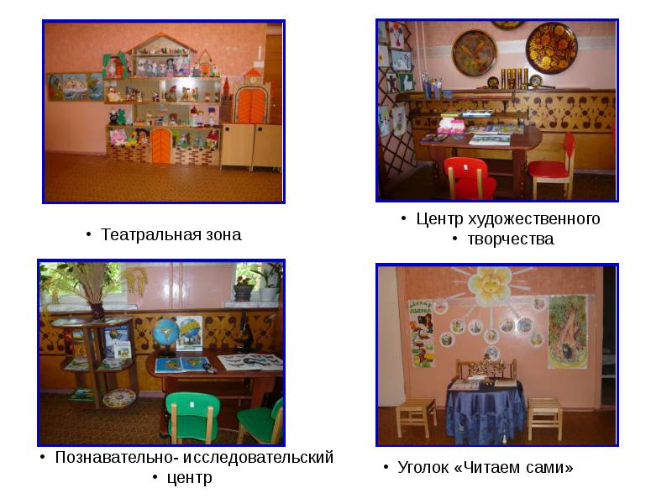

и несколько стульев вокруг, чтобы небольшая группа детей из 3-5
человек могла заниматься творчеством, расположив на столе бумагу, карандаши, краски, фломастеры, пластилин, природные материалы, клей, ножницы и т.д. Для демонстрации рисунков и поделок должно быть выделено специальное место.
Рекомендуем на летний период времени выделить зону для общения подростков со сверстниками, место для игры в настольные, компьютерные, развивающие игры.
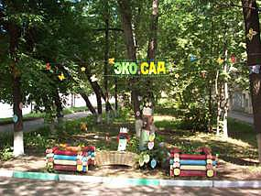
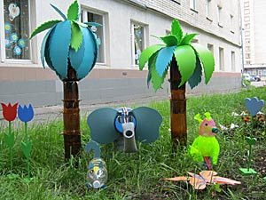
К формированию библиотечного пространства относится также оформление среды вокруг библиотеки. Это может быть внутренний двор или сад, которые используются для организации дополнительных мест для чтения, для проведения различных мероприятий, площадка для детских игр, позволяющая создать органичное единство: спокойное чтение в стенах библиотеки и выплеск энергии на свежем воздухе.
К подготовке и оформлению таких площадок хорошо бы привлечь самих ребят, предложив им поучаствовать в акции: «Сажаем цветы возле библиотеки», в оформлении асфальтового вернисажа «Мы лето нарисуем», в ходе которого ребята своими силами или с помощью взрослых создадут клумбы, газоны, зелёные площадки по какой-либо тематике, придуманной самостоятельно или по заданию библиотекаря. А потом можно будет всем вместе открыть летний читальный зал «Лето под книжным зонтиком».

Наглядные формы работы с детьми

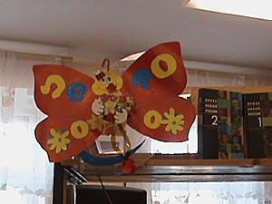
Одной из составных частей каждого мероприятия, запланированного в рамках летней программы чтения, является библиотечная книжная выставка.
Книжная выставка – это неотъемлемое звено рекламы книжного фонда библиотеки.
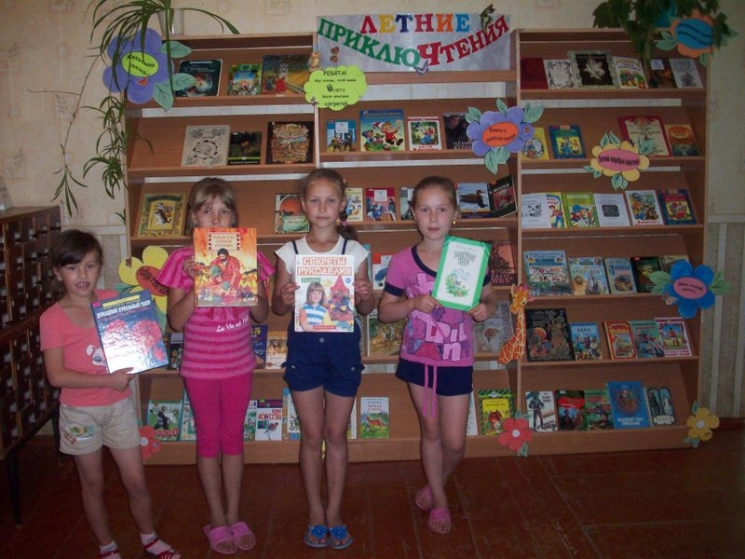
В летний период времени книжные выставки должны отражать летнюю тематику: «Мы идем в поход», «Грибнику и ягоднику», «Солнечное летнечтение», «Лето – время читать, восхищаться и спорить», «Лучший отдых с пользой для ума», «Как твои сверстники проводят лето», «Летнее приклю-Чтение», на которых можно представить книги не только современные, но и любимые книги старшего поколения.
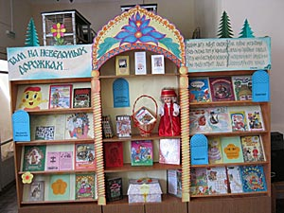
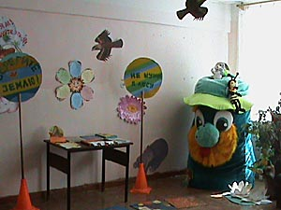
Также в период летнего отдыха будет актуальна организация интерак-тивных выставок, приглашающих читателей к общению, диалогу, поиску информации: выставка-опрос, -поиск, -кроссворд, -отзыв, -совет, -рекомендация, -восторг: «Доброй сказке – добрый час», «С героями книг вокруг света», «Летний хит-парад», «Детское чтение на все настроения», «Нескучное чтение», «Читай, смекай, отгадывай», «Там, на неведомых дорожках», «Прочтите с удовольствием», «Когда ты идёшь по тропинке лесной, вопросы тебя обгоняют гурьбой» и др.

В соответствии с темой летних чтений можно оформить стенгазету, состоящую из отдельных элементов, которая будет пополняться в зависимости от количества участников программы, прочитанных книг и выполненных заданий. Например, наглядно представить результаты участия в программах летнего чтения можно в виде вселенной, луга с бабочками и цветами, моря с рыбками.
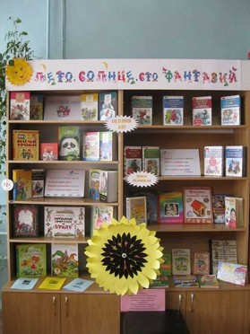
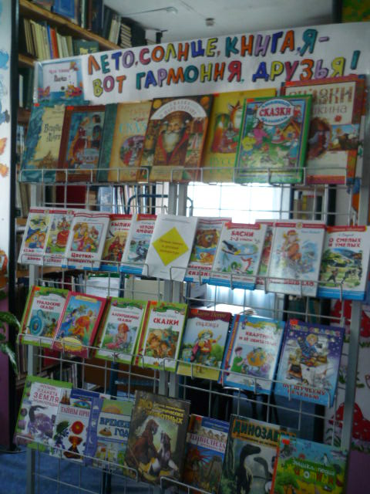
Свои впечатления от летнего отдыха, прочитан-ных книг, новых знакомств читатели могут написать и нарисовать на забор-газете (большом листе ватмана в форме забора, вывешен-ного в библиотеке).
Привлекут внимание читателей и выставки коллекций, фотографий, рисунков о лете, походах, приключениях, чтении летом и других интересных летних занятиях.
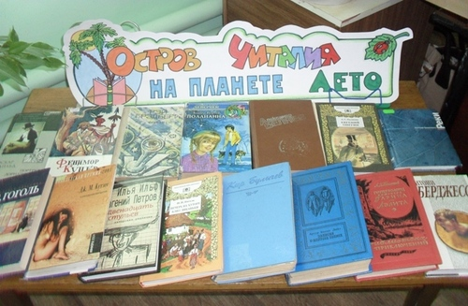
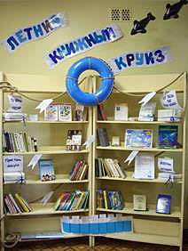
Надо помнить и о том, что детям на лето были выданы задания по внеклас-сному чтению.
И библиотеки должны четко информировать своих читателей о книгах по внеклассному чтению в соответствии с теми планами, которые учащиеся получили в школах, уходя на каникулы. С этой целью в библиотеках необходимо оформить: выставки-советы, выставки-рекомендации, которые пользуются большой популярностью у юных читателей: «С книгой летом не расставайся», «Буковка за буковкой», «Литературная радуга», «Лето у книжной полки». «Азбука твоего успеха», «Как научить учиться» и другие,
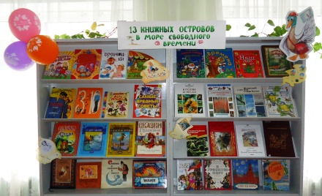
разработать буклеты в соответствии со школьной программой. Общеизвестно, что подростки склонны скептически относиться к рекомендациям взрослых и более охотно прислушиваются к мнению сверстников.
Поэтому читательские отзывы уместно использовать при создании выставок-рекомендаций: «Ровесник – ровеснику», «Прочитал? Посоветуй!». К созданию таких выставок необходимо привлекать и самих ребят.

Программы летнего чтения

Становление ребенка как читателя не может проходить без активного участия библиотеки в жизни ребенка с самого раннего возраста. Она должна играть роль стимулятора интереса к чтению, поскольку в наш век полноценным читателем надо успеть стать в детстве. Большое внимание уделяют библиотекари досугу детей и подростков в летнее время. Важно, чтобы и летом ребенок был занят полезным делом. При подготовке и проведении летних мероприятий учитываются интересы ребят, их возрастные особенности, социальный статус.
Чем заполнить свободное время детей и подростков, как сделать, чтобы летом им было интересно с книгой. На решение этих вопросов направлены летние программы.

Они включают в себя:
- привлечение детей и подростков в библиотеку;
- организацию их летнего досуга;
- развитие интеллекта школьника через игру и книгу;
- совместное творчество детей и их родителей.
На смену отдельным мероприятиям приходят комплексные и профильные летние программы, в которых отражается все многообразие тематических направлений работы, составляются с учетом специфики различных возрастных категорий, что повышает интерес детей ко всем проводимым мероприятиям.
Вот названия некоторых программ летнего чтения: «Лето книжное, будь со мной», «Чемоданное настроение: возьми книгу в дорогу», «Наш нескучный книжный мир», «Крутые книжные горки», «Литературный ералаш», «И любимые герои не покинут нас с тобою», «По волнам непрочитанных книг мчится летом мой парусный бриг!», «Проказы и шалости – признак ума и удалости!», «За плечами школьный класс – впереди всё лето!», «Что на градуснике? Лето!», «Лето с книгой»; «Литературные странствия юного читателя»; «Читай, играя. Отдыхай, твори!»; «Лето с книгой в рюкзаке»; «Мы с друзьями не скучаем, а играем и читаем»; «Книжное лето»; «Мы хотим, чтоб ваше лето было книгами согрето!»; «Девчонки и Мальчишки читайте летом книжки!!!», «Удивительные каникулы», «Летний калейдоскоп», «Лето. Книга. Я – друзья», «Лето с книгой», «Путешествие по книжной Вселенной», «Каникулы с книгой», «Тайна в книге, книга – тайна».

Программы летнего чтения – комплексные мероприятия, включающие в себя различные формы индивидуальной и коллективной деятельности детей в библиотеке.

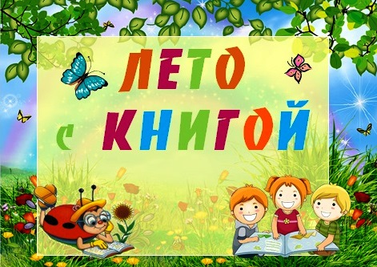
Предлагаем методические рекомендации по созданию Программы летнего чтения:
- Программа должна быть простой. Персонал должен исполь-зовать рабочее время на то, чтобы помочь детям найти нужные материалы и получить удовольствие от прихода в библиотеку, а не для назидания и слежки за соблюдением ими правил.
- Правила должны быть обоснованными и простыми. Вы же не хотите, чтобы они помешали кому-нибудь принять участие в программе?
- Если Вы используете метод соревнований, помните: слишком жесткий конкурс может привести к стрессу или обернуться разочарованием.
- Для одного ребенка прочесть одну книжку и получить от нее удовольствие – такое же достижение, как для другого – прочесть 25 книг. Обязательно пригласите на заключительный праздник всех, кто прочел хотя бы одну книгу.
- Дайте возможность каждому ребенку пережить удовлетворение от своих успехов и почувствовать желание продолжать.
- Никогда не присуждайте призы за число прочитанных КНИГ. Если Вы хотите поговорить об этом, не выделяйте никого.
Программа должна быть составлена для читателей-детей разного возраста. До начала чтений необходимо провести в библиотеке анкетирование среди детей и их родителей, результаты которого помогут выбрать тему Программы летнего чтения и определиться с заданиями, наиболее интересными для детей.
Для привлечения наибольшего количества участников программы летнего чтения необходима её широкая реклама в СМИ. Презентацию программы рекомендуем сделать в форме яркого праздника, что будет способствовать привлечению внимания к ней детей и их родителей.
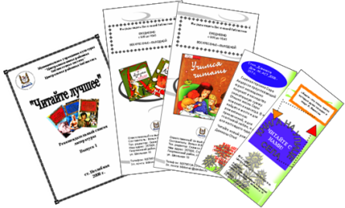
После составления программы рекомендуем изготовить летние читательские буклеты для участников. В буклеты включить задания, способствующие развитию воображения, фантазии, творчества читателей-детей. Это могут быть литературные головоломки, кроссворды, загадки, вопросы викторины, рассказ о понравившейся книге, прочитанной летом, придумывание окончания истории, иллюстрация к книге и т. д. Хорошо, если в буклет будут включены задания на совместное выполнение с родителями.
Программы летних чтений должны быть направлены на то, чтобы дать возможность детям получить удовольствие от чтения, испытать радость приобщения к знаниям и художественным произведениям. Они интересны тем, что позволяют сочетать чтение с творческой и игровой деятельностью, обсуждение книг с просмотрами кинофильмов и мультфильмов.

Мероприятия, проводимые библиотеками в рамках программ летних чтений должны отличать большое тематическое разнообразие, охватывающее различные области знаний: литературоведение, экология, география, история, краеведение и т .д., так как здесь ставятся задачи, кроме заполнения досуга детей и привлечение к чтению, еще и получение новых знаний по различным темам.

В программы летних чтений рекомендуем включать чтение по кругу, чтение вместе, чтение вслух старших детей младшим.
Но лето – это не только чтение книг. Это и большая перемена, которая дана ребятам для укрепления их здоровья, физической закалки. Поэтому с ними необходимо проводить подвижные игры, спортивные праздники, олимпиады. Мероприятия рекомендуем проводить как с организованными детьми (посещающими летние детские площадки при школах, домах культуры, спортивных учреждениях), так и с неорганизованными детьми – теми, кто по ряду причин не выехал на отдых и был предоставлен сам себе.

Библиотека как площадка для общения

Диалог – наиболее эффективное средство человеческого общения. Диалоговые формы занимают особое место в работе библиотеки среди других форм организации досуга и имеют большое значение для развития личности.
Обсуждение ситуаций, которые предлагают в своих книгах детские писатели, учат детей и подростков позитивно воспринимать действительность, не позволяют замкнуться в себе, подталкивают к активному обсуждению и решению своих внутренних проблем. Диалоговые формы занимают особое место в работе библиотеки среди других форм организации досуга и имеют большое значение для развития личности.
Обсуждение ситуаций, которые предлагают в своих книгах детские писатели, учат детей и подростков позитивно воспринимать действительность, не позволяют замкнуться в себе, подталкивают к активному обсуждению и решению своих внутренних проблем. Рекомендуем в библиотеке создать литературный спор-клуб, целью работы которого будет внедрение навыков работы с книгой, что значительно оживит интерес к чтению.
Можно ввести в обиход новую форму работы с читателями ─ ток-шоу. Она понятна и привлекательна для читателей-подростков. Живая дискуссия позволяет свободно высказываться всем желающим. Говорить можно то, что думаешь, без желания «угадать и угодить». В режиме свободного обмена мнениями, вдохновленные примером своих сверстников, самые робкие смогут «разговориться». Очень важен правильный выбор произведений для обсуждения. Лучше, если это будут небольшие по объему рассказы.
Например, ток-шоу «Классика forever?», «Говорите и Вас услышат. Спорьте – истину найдем вместе!», «О книгах, с книгами, у книг».
Неподдельный интерес, как нам кажется, вызовет и такая форма мероприятия, как трибуна мнений «Выбор читателя: лучшие книги года», «Публично о личном: счастливые пленники чтения». В ходе них библиотекарь должен проанализировать чтение выбранной возрастной группы детей, собрать отзывы о наиболее понравившихся книгах и на итоговом мероприятии обсудить с юными читателями их выбор. После чего можно организовать час читательских удовольствий «Рекомендуют дети для детей».

Летнее читательское движение.
Клубы по интересам

В процессе коллективного досугового времяпрепровождения происходит упрочение чувства товарищества, возрастание степени консолидации, стимулирование тру-довой активности, выработка жиз-ненной позиции.
В библиотеке летом целесообразно организовать летний читательский клуб или летнее читательское движение, направленные на максимальное удовлетворение не только читательских, но и личностных интересов детей. Например, кружки бисероплетения, любителей анимации, цветоводов.
Рекомендуем в течение лета организовать при библиотеке силами читателей-детей издание газеты, рубрики которой придумают сами ребята.
Необходимо использовать и такую форму работы как всевозможные акции, в период действия которых библиотеки должны стать территорией активного продвижения чтения и позиционирования библиотек как необходимых элементов социальной инфраструктуры любого населённого пункта. Во время проведения акций «Читаю я! Читаем мы! Читают все!», «Настроение с книгой», «Мы читаем и растём!», «Час доброй книги!», «Лето открытых дверей и открытых книг!» и других повышается престиж чтения, книги, библиотеки, привлекается внимание общественности к проблемам чтения. Праздничный настрой создаётся за счёт красочного оформления библиотечных помещений: баннеры, стенгазеты, книжные выставки, дополненные символикой акции. Всё это формирует особую атмосферу, и даже не присутствуя на мероприятии, любой посетитель библиотеки становится участником акции.
Во время осуществления акции «Через чтение к успеху», цель которой - привлечение нечитающих детей и подростков к чтению, предлагаем организовать круглый стол с участием представителей культуры, образования, здравоохранения, СМИ и учащихся; интернет-голосование «Лучшая книга – любимая книга»; конкурс на лучшую рекламу в поддержку чтения; распространение сувенирной продукции со слоганом акции; презентации и обзоры книг в пришкольных лагерях и библиотеках. В рамках акции «Лучшие книги для нового поколения» можно провести литературные конкурсы «Лидер летнего чтения ─ 2015», выставки-рекомендации «Советую прочесть друзьям: любимые книги читателей», «Лучшие книги для нового поколения», вечера-литературные портреты, литературные игры «Всезнайки на книжной полке», часы фантазии и творчества, разработать рекомендательные списки «Круг детского чтения», «Нежный возраст: лучшие книги для подростков» и др.
Участие в акциях подвигает библиотеки к поиску, апробированию и внедрению новых форм работы, где главным действующим лицом является книга.
Во время проведения акций предложите ребятам «вырастить» книжное дерево с листочками – ладошками, на которых читатели библиотеки напишут о своих любимых книгах. Или же собрать «лоскутное одеяло» из впечатлений читателей о библиотеке, отзывов о любимых книгах, оформленных на красочных цветных листах.
В рамках таких акций осуществляются мероприятия, направленные на воспитание читательской культуры и потребности к регулярному чтению, знакомящие с творчеством разных писателей, развивающие познавательные способности детей.
Участники летнего читательского движения могут стать организаторами популярных в среде подростков флешмобов – заранее спланированных массовых акций, в которых большая группа людей внезапно появляется в общественном месте, в течение нескольких минут они выполняют заранее оговоренные действия. Например, «С книжкой под мышкой», «Нет курению», «Воздушный шарик в небо», «Танец с флажками».
Общественное движение буккроссинг близко к флешмобу. Человек, прочитав книгу, оставляет её в общественном месте (парк, кафе, поезд) для того, чтобы другой случайный человек мог эту книгу найти и прочитать; тот в свою очередь должен повторить процесс.

Интеллектуальные игры

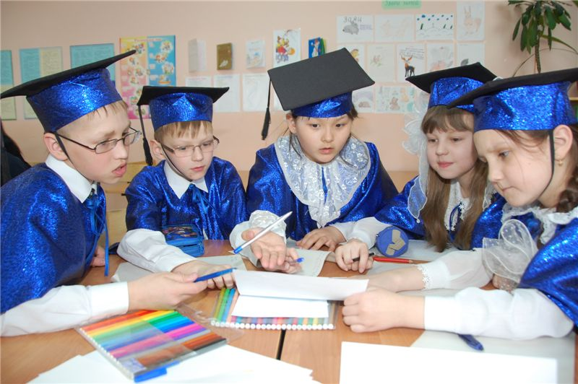
Интеллектуальные игры формируют познавательные интересы детей и подростков. Вовлечение ребёнка в пространство игры помогает укрепить связи между различными сторонами его интеллекта, гармонизируя в целом мир личности.
При организации игр действует правило - «как можно меньше зрителей, как можно больше участников, действующих лиц».
Виды игр различны – ролевые, имитационные, деловые, квесты, предполагающие моделирование того или иного процесса, исторического момента, определенного сюжета и т. д.
В библиотечной практике используется большое количество интеллектуальных игр – викторин, конкурсов, предполагающих демонстрацию определённого уровня знаний.
При проведении игр рекомендуем использовать компьютерные технологии, что сделает их более привлекательными для современного ребенка. Слайд-викторины «По книжным лабиринтам», «Летние странствия по страницам любимых книг». Также можно провести конкурс компьютерных рисунков «Созвездие литературных героев». Внедрение современных информационных технологий позволяют проводить интересные мероприятия по повышению информационной культуры и компьютерной грамотности, электронные презентации, слайд-показы, использовать мультимедийную технику, электронные коллекции, создавать издания малой библиографии современного дизайна, рекламные материалы, что делает библиотеку привлекательной для молодого поколения.

Творческие конкурсы

Задача творческих конкурсов – развитие творческих способностей детей и подростков на основе книги и чтения. Их тематика летом многообразна: на лучший слоган о чтении, отзыв о книге, конкурс поделок, рисунков на асфальте, лучший фантастический рассказ «Однажды солнечным летним утром…», конкурс социальных видеороликов и т. д.
Рекомендуем такую форму, как поэтический поединок, во время которого подростки самовыражаются, читая или цитируя любимых поэтов. Кроме того, цель мероприятия – побуждение участников к собственному поэтическому творчеству.
Привлекательная для детей и подростков такая форма, как вечер доступного микрофона – шоу талантов: пение, танцы, игра на музыкальных инструментах.
Для них предлагаем провести пазл-реслинг: «Турнир настольных игр», «Олимпиаду настольных игр», час игр для малышей и малышек «Сказочная эстафета», шахматный турнир в салоне настольных игр, интеллектуальную игру «Люди, изменившие мир», игру-поиск «Литературные раскопки», игру-прогулку в лес «Для внимательного человека лес – целый мир» и так далее.

Уличные формы работы

Проведение досуговых мероприятий вне стен библиотеки – важнейшая тенденция в организации работы библиотеки летом. Принцип этих мероприятий ─ «Не следует ждать, когда читатель придет в библиотеку, нужно идти навстречу».
Очень важно помнить, что в летний период ребята должны как можно больше времени проводить на свежем воздухе, поэтому необходимо часть работы летом перенести на природу: запланировать экскурсии в лес, на луг и в поле; проведение массовых мероприятий на площадке во дворе библиотеки.
Каждое занятие необходимо сопровождать увлекательными заданиями, которые невозможно выполнить, если предварительно не познакомишься с большим количеством книг, из которых можно узнать о лекарственных и ядовитых деревьях, травах, ягодах и грибах, об обитателях наших лесов, рек и озер, о правилах поведения на природе и о многом, многом другом.
Возможно создание при библиотеках мобильных читательских театров, агитбригад, которые будут выступать с программами на открытых площадках.
Рекомендуем в летний период времени использовать такие формы обслуживания, как читальный зал под открытым небом, выездной читальный зал, летний библиотечный дворик.
Целью этой работы является продвижение чтения среди сельчан средствами периодики через читальный зал под открытым небом. Немаловажным аспектом его функционирования является информационно-просветительская и досуговая деятельность. Рассчитанная на детскую и подростковую аудиторию, эта работа включает в себя проведение веселых игр, познавательных викторин, интересных конкурсов.
Библиотеки открывают передвижные библиотеки в школьных лагерях дневного пребывания. Отдыхающих там ребят приглашают в стены «книжного царства», где знакомят с новинками литературы, детскими газетами и журналами.
Во время летних каникул многие библиотеки могут приобщать детей к библиотечной деятельности. Можно организовать школу «Юного библиотекаря», «Уголок книжного Айболита», кружки по ремонту книг «Книжкина больница», провести акцию «Живи долго, книга!», можно привлечь детей даже к редактированию каталогов и картотек.
Традиционно все мероприятия, проводимые в период летних каникул, отражают несколько приоритетных направлений:
- экологическое воспитание
- краеведение
- нравственно-эстетическое воспитание
- привитие интереса к чтению
- творческое развитие детей.
Такое разнообразие является несомненным достоинством библиотек и залогом успешной реализации летней кампании.

Экологическое воспитание

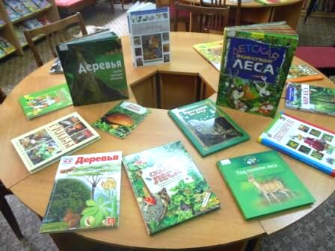
В летний период библиотеками большое внимание уделяется экологическим мероприятиям. Работают в библиотеках программы и проекты экологической направ-ленности, экологические клубы.
Формы работы самые разнообразные: громкие чтения, игры, интеллектуальное лото, экологические викторины и загадки, обсуждение произведений. Ребята с большим удовольствием принимают участие в заседании круглого стола «Земля – наш дом», можно предложить создать свою «Декларацию природы», принять активное участие в создании экологической книги.
Чтобы повысить интерес к родному краю, его природе, увидеть и попытаться решить его проблемы, библиотеки могут провести мероприятия с выходом на природу: «Живой родник» ─ занимательная экологическая экскурсия, «Мы идем в поход» ─ экологическая игра.
Рекомендуем провести час вопросов и ответов «Кто прекрасно спит зимой в ямках, норках под водой», во время, которого ребята могут посмотреть фильмы о заповедниках Беларуси «Живая и неживая природа», из которого узнают, как животные строят свои норы, птицы – гнезда, как живут обитатели рек и озер области. В завершении школьникам можно представить обзор художественной литературы «О мохнатых и ласковых любимцах».
Неизменным успехом у детей и подростков будет пользоваться игра-воображение «Лесная книга жалоб и предложений», День здоровья, на котором составляется «Дерево здоровых привычек», заочная экскурсия в лес, для чего по всем правилам необходимо снарядить экологическую экспедицию юных краеведов «На лесных тропах».
Рекомендуем использовать такие формы, как:
- Устные журналы «Открой дверь в зеленый мир», «Сохраним для потомков»;
- КВН «Экологическое ассорти»;
- Экологический брейн-ринг «А ты знаешь, кто имеет 28 тысяч глаз?»;
- Игровая программа «Не только в гости ждёт тебя природа»;
- Экологический марафон «Проснулся, убери свою планету!»;
- День экологической книги «Земля ─ это наша душа»;
- Игра-викторина «Жить в согласии с природой»;
- Акция «Будь другом природе, маленький человек!»;
- Экологический брейн-ринг «В огромном зелёном мире».

Краеведение

Без краеведческого направления работы нельзя представить деятельность библиотеки сегодня, особенно детской. Работники библиотек находятся в постоянном поиске наиболее эффективных форм работы с краеведческой книгой, пропаганды краеведческих знаний.

Летние чтения могут пройти под девизом
«Помни: мира не узнаешь, не зная края своего».

Программу можно назвать «Мой край родной – частица Родины большой». Рекомендуем в работу библиотек по краеведческому просвещению включить в себя три основных направления:
- «Наш общий друг – природа» (природа, экология края) – июнь.
- «Кричев литературный» ─ июль.
- «По родному краю путешествуя» ─ август.
Библиотекари должны рекомендовать читателям произведения писателей родного края, проводить конкурсы, викторины, задавать различные творческие задания, организовывать встречи с интересными людьми города и района.
В рамках программы летнего отдыха детей рекомендуем провести:
- «Каким я вижу свое село» ─ конкурс рисунков
- «Родная улица моя» ─ познавательный час
- «Край чудес» ─ краеведческая игра-викторина
- «Листая страницы истории» ─ экскурс в историю
- «Лучше один раз увидеть» ─ краеведческое путешествие
- игра-прогулка в лес «Для внимательного человека лес – целый мир».
Работники библиотек находятся в постоянном поиске наиболее эффективных форм работы с краеведческой книгой, пропаганды краеведческих знаний. Это могут быть литературно-краеведческие часы «Край, в котором мы живем», краеведческие путешествия «Край родной глазами детей», участниками которых станут юные краеведы, историки, экологи. Ребята могут представить электронные презентации, видеофильмы, видеоролики, другие творческие работы, которые они выполнили самостоятельно, своим сверстникам. Интересна будет и игра-путешествие «Город, в котором я живу и мечтаю».

Нравственно-эстетическое воспитание,
привитие интереса к чтению

Организация досуга детей, привлечение их к чтению, расширение кругозора и формирование эстетического восприятия детьми окружающего мира всегда были приоритетными направлениями в работе библиотек в летний период. Чтобы привлечь детей к чтению, библиотеки должны использовать игровые формы работы, проводить конкурсы, создают различные кружки, клубы, объединения. Все мероприятия должны проводиться так, чтобы присутствующие были не только зрителями, но и полноправными участниками происходящего, например: рейтинг читательских симпатий «Расскажу-ка всем, друзьям, что читал сегодня я», «Турнир поэтов»: поэтический конкурс», творческий конкурс «Волшебный мир героев книг».
Традиционно во многих библиотеках кампания по организации работы в летний период начинается с Пушкинских дней. Библиотеки проводят блицтурниры, литературные марафоны, викторины, посвященные наследию великих поэтов и писателей.
Рекомендуем циклы литературно-исторических часов «Знаем-ли мы А. С. Пушкина», «А. С. Пушкин: знакомый и незнакомый», литературные, театрализованные праздники, литературно-музыкальные вечера и часы «Сила пушкинской строки» и др.
Особой популярностью у детворы пользуются такие формы библиотечной работы как: театрализованные представления, игры-обзоры, литературные круизы, географические информжурналы, искусствоведческие расследования. Словом, не только чтением ограничивается досуг детей и подростков летом в библиотеке. Некоторые ребята стремятся блеснуть эрудицией, разгадывая кроссворды и шарады, отвечая на вопросы викторин. Другие предпочитают проявить себя в литературном творчестве – пишут стихи, рассказы, письма любимым героям. Третьи пробуют себя в качестве художников-иллюстраторов, воплощая образы книжных героев в рисунках. Несмотря на подвижные летние забавы, ребята с увлечением посещают занятия «Школы нравственности», «Школы юного пешехода», «Волшебной школы вежливости», которые открываются в летний период при библиотеках. Цикл уроков компьютерной грамотности помогает ребятам общаться с этой умной техникой на «Ты».
Рекомендуем провести акцию для юношества «Без добрых книг душа черствеет». Ее цели:
- активизация работы библиотеки в помощь гуманитарному развитию личности
- укрепление сотрудничества в области продвижения книг и чтения с молодежными организациями
- пропаганда лучших произведений художественной литературы
- привлечение к чтению подростков и юношества
- формирование положительного отношения к книге и библиотеке.
Для любителей интеллектуального досуга в работу библиотек можно внедрить новую форму «Эрудит-кафе». Это цикл познавательных занятий с детьми не только в стенах библиотеки, но и выход за ее пределы: экскурсии в краеведческий музей, центральную библиотеку, в парк культуры и отдыха. Темы встреч в кафе самые разнообразные: беседы о любви и дружбе, товариществе, краеведческие викторины о родном крае и знаменитых земляках, литературные конкурсы и интеллектуальные поединки. Многие библиотеки могут активно использовать свои технические возможности для создания видеосалонов, видеоклубов, организовать показ мультипликационных фильмов и слайдов, караоке-турниры, шахматно-шашечные турниры.
«Литературная беседка» под таким названием можно организовать программу летних чтений в библиотеке. Участники программы имеют возможность проявить в ней свои литературные способности, развивать фантазию, приобретать навыки общения.
Подобные мероприятия носят не просто развлекательный характер, а несут в себе насыщенную информацию, очарование книгой, пробуждают фантазию. Создание игровой ситуации снимает болезненный для детей мотив «проверки способностей», и их наклонности и привычки раскрываются более полно.
Решая задачу привлечения детей к чтению, библиотеки способствуют развитию литературных и творческих способностей.
Особенно популярны летом конкурсы рисунков на асфальте: «Ах, это лето!», «Пусть всегда будет солнце», «Рисунок на асфальте». Летом можно организовать творческую мастерскую «Пестрый городок», на базе которой дети будут рисовать, заниматься пластикой, изготовлять поделки из природного материала. Результатом работы творческой мастерской станет выставка детского творчества «Природа и фантазия» и выставка рисунков «Сказочная страна».
Библиотеки могут организовать целый город со своей площадью «Развлечений», перекрестком «Увлечений», бульваром «Здоровья», улицей «Добрых дел», и собственным издательским домом.
Мероприятия, проводимые в библиотеках в летний период, рекомендуем разрабатывать с учетом интересов детей и подростков, их возрастных особенностей и отличаются многоплановостью: это часы затей, кукольные спектакли, театрализованные представления, ролевые и литературные игры, конкурсы «Книга дарит вдохновение», рисунков «Моя любимая сказка», сочинений «Любимая книга моей семьи».
Ещё одна действенная форма работы по изучению и привлечению читателей ─ это анкетирования и блиц-опросы, которые проводятся не только среди детей, но и среди родителей. Например: «Чтение – это…» (продолжи), «Является ли чтение стимулом для творческого развития читателей?», «Библиотека. Вы и Ваш ребёнок» (блиц-опрос, для выявления востребованности программы летних чтений), «Читаем или как?», «Детская библиотека – это…», «Что вы предпоЧитаете?» (блиц-опрос).
Широкое распространение в наше время получила такая форма работы как всевозможные акции, в период действия которых библиотеки становятся территорией активного продвижения чтения и позиционирования библиотек как необходимых элементов социальной инфраструктуры любого населённого пункта.
Во время проведения акций: Н.: «Читаю я! Читаем мы! Читают все!», «Настроение с книгой», «Мы читаем и растём!», «Час доброй книги!», «Лето открытых дверей и открытых книг!» и других повышается престиж чтения, книги, библиотеки, привлекается внимание общественности к проблемам чтения. Праздничный настрой создаётся за счёт красочного оформления библиотечных помещений: баннеры, стенгазеты, книжные выставки, дополненные символикой акции. Всё это формирует особую атмосферу, и даже не присутствуя на мероприятии, любой посетитель библиотеки становится участником акции.
Летние чтения оказывают влияние на качество работы библиотек и библиотекарей. Они способствуют всестороннему раскрытию фонда, существенно увеличивают цифровые показатели и профессиональную заинтересованность в работе.
Творческая и плодотворная работа библиотек в летний период еще раз подтверждает востребованность библиотек, повышает ее престиж в обществе. С уверенностью можно сказать, что лето не «мертвый» сезон в работе с читателями, а время творчества, фантазии, активизации всех форм индивидуальной и массовой работы.

Методическая и рекламно-издательская поддержка организации и проведения летних чтений

Подготовку организации летнего чтения и досуга детей летом рекомендуем с планирования и проведения семинаров с библиотекарями, которые будут заниматься этой работой. Тематика таких семинаров может быть самой разнообразной. И зависеть она будет от того, в каком направлении намечается вести работу по организации летнего отдыха детей. Примерные темы семинаров могут быть следующими: «Библиотека – перекрёсток летних литературных маршрутов», «Книжный фонд для детей – простор для творческих идей», «Летом тишина в библиотеке отменяется», «Читаем и играем на каникулах», «Перспективы взаимодействия и сотрудничества библиотек и других учреждений по организации летнего отдыха детей» и др. С целью повышения профессионального мастерства сотрудников, улучшения качества обслуживания читателей рекомендуем организовать часы профессионального общения «Соотношение традиций и новаторства в работе библиотек», «Библиотека – территория толерантности», «Программно-целевая деятельность библиотек» и другие, наладить индивидуальное консультирование коллег из сельских филиалов по вопросам организации летнего досуга.
Правильным будет вести всю эту деятельность совместно с отделами образования, спорта и туризма и пригласить к участию в ней всех заинтересованных лиц (учителей, воспитателей, организаторов внешкольной работы, родителей и так далее) для выработки совместных творческих планов и мероприятий и создания оргкомитетов и рабочих групп.
Библиотекарям рекомендуем также заняться фондами, и подготовить их для работы в летний период, подобрать литературу по спискам внеклассного чтения и школьной программе, продумать книжные выставки на летний период.
Работу с фондом необходимо сочетать с подготовкой рекламно-информационной продукции библиотеки – памяток, рекомендательных списков литературы различной тематики, визитных карточек библиотеки, буклетов с творческими заданиями, рекламных стендов и афиш: «На всех парусах в лето», «Летнее чтение – забавное приключение», «Как хорошо, что книжки живут рядом!», «Летних красок карусель», которые будут знакомить юных читателей с планами мероприятий, ожидающими ребят в летнее время и новостями детской библиотеки. На информационном стенде можно расположить кораблики, солнышки, куда дети будут вкладывать листочки с названиями любимых книг, прочитанных этим летом.
Современный ребёнок уже привык выражать свои эмоции с помощью смайликов. Их можно использовать и при оформлении книжной выставки. Дети будут с удовольствием разглядывать такую выставку, гадать, какую же книгу можно читать с таким выражением лица. Настроение чтения можно предложить детям изобразить на заготовке смайлика и прикрепить к прочитанной книге. Книги со смайликами обычно пользуются популярностью.
В буклетах творческих заданий: «Лето на 5 +», «Зовёт нас в лето книжная страна», «Что нам лето подарило», «Литературные книжные горки», «Прочтите летом с удовольствием» можно предложить ребятам попробовать свои силы в эпистолярном жанре, написав письмо любимому литературному герою, оставить отзыв, посоветовав прочесть книгу другим читателям, создать свой маленький художественный шедевр, нарисовав сценку или героя из любимого произведения. А по изготовлению визитных карточек библиотеки можно объявить конкурс среди ребят.
К освещению мероприятий необходимо привлекать местные СМИ и волонтёров из числа детей и родителей. Можно изготовить видеоролики с приглашением воспользоваться услугами библиотек. Информацию по организации досуга детей в летнее время необходимо разместить на сайтах администраций района и сайте библиотеки, а также в социальных сетях.

Заключение

Все вышеизложенное демонстрирует востребованность библиотек в летнее время.

Рекомендуем библиотекам больше внимания уделять рекламе своей деятельности, укреплять контакты со средствами массовой информации.

Важно, чтобы в интересных акциях, организуемых в масштабах района или центральными библиотеками, могли принять участие юные жители всего района, многим из которых «тесно» в своих небольших селах и поселках, которые хотели бы заявить о себе, своих талантах и стремлениях. Библиотеки могут многое сделать для того, чтобы дети, подростки, молодежь свою энергию и творческий потенциал направляли на благие дела, выбрали книгу в спутники жизни, научились с пользой проводить свой досуг, ориентироваться в современном информационном пространстве, и в, конечном итоге найти себе в жизни достойное место.
Впереди сто дней летних каникул! И только от нас зависит, какими будут эти дни: серыми, неинтересными и похожими друг на друга, или яркими, разноцветными и незабываемыми. Хотите, чтобы каждый день ваших каникул превратился в неповторимый праздник хорошего настроения? Нет ничего проще! Стоит только захотеть, и библиотекарь поможет окунуться в мир самых таинственных, самых смешных, самых волшебных, самых умных, ну просто потрясающих книг!

Список рекомендуемой литературы

- Ковальчук, Т. Как привлечь детей к чтению, даже летом: организация летних чтений / Т. Ковальчук // Цуд на нітачцы / складнікі : Л. І. Макаранка, В. А. Тамашова. — Мінск : Красіка-Прынт, 2014. — С. 28—31. — (Бібліятэка прапануе).
- Лагутько, С. Летом вместе с книгой : из опыта работы библиотек УК «ЦБС г. Бобруйска» по организации летних чтений / С. Лагутько, О. Стельмах // Бібліятэка прапануе . — 2012. — № 5. — С. 14—15.
- Михалович, С. Дети и библиотека : шаги навстречу : методические рекомендации по работе с детским читателем // Бібліятэка прапануе. — 2012. — № 6. — С. 17—20.
- Полякова, С. Яркий праздник сказки на ребячьих «полянках» : к Международному дню защиты детей / С. Полякова // Библиотека. — 2014. — № 1. — С.50—53.
- Хандрыка, Г. Радасць лета падаравала… / Г. Хандрыка // Бібліятэка прапануе. — 2014. — № 1. — С. 36—38.

Список сценарного материала
- Бусел, Л. С. Детству солнце подарите : ко Дню защиты детей / Л. С. Бусел // Бібліятэка прапануе. — 2008. — № 5. — С. 27—28.
- Ольшевская, Л. Приключения в Игрограде : сценарий праздника Дня защиты детей / Л. Ольшевская // Праздник в школе. — 2005. — № 3. — С. 18—20.
- Любиченко, И. А. Весёлые старты : летние программы для детских оздоровительных лагерей / И. А. Любиченко // Читаем, учимся, играем. — 2007. — № 4. — С. 87—89.
- Санникова, И. Н. Остров тайн и загадок : литературный праздник открытия Летних чтений / И. Н. Санникова // Читаем, учимся, играем. — 2008. — № 12. — С. 47—56.
- Славная, А. Холодное лакомство в жаркое лето : это интересно знать / А. Славная // Библиополе. — 2007. — № 5. — С.72.
- Кваскова, Ж. Е. Мир всем детям на планете : вечер, посвящённый Международному Дню защиты детей / Ж. Е. Кваскова // Читаем, учимся, играем. — 2007. — № 4. — С. 72—75.
- Рахманина, С. Книжки лета : презентация летней программы чтения / С. Рахманина // Книжкина неделя. — (Праздник в школе). — 2005. — С. 26.
- Кордюкова, Г. «Я дружу с букашкой, птичкой и ромашкой» : программа летнего чтения / Г. Кордюкова // Библиотека. — 2008. — № 7. — С. 65—67.
- Куренко, Т. Вместе с Гарри Поттером : сценарий заключительного мероприятия программы летнего чтения / Т. Куренко // Библиополе. — 2008. — № 8. — С. 72—73.
- Лето не для скуки : экологическое воспитание // Бібліятэка прапануе. — 2006. — № 3. — С. 33.
- Серова, В. Читай и удивляйся : организация летнего чтения / В. Серова // Книжкина неделя. — 2005. — С. 64. — (Праздник в школе).

Приложение № 1
Летнее чтение – золотое приключение
Примерный макет программы летнего чтения

ВВЕДЕНИЕ

Лето – замечательное пора, это смех, улыбки и просто хорошее настроение. А ещё лето – это время читать! Чтение детей – одна из важнейших перспектив духовности, интеллекта, культуры нации. Для будущего каждой нации особенно важно как происходит процесс вхождения детей в мир книжной культуры.
Значение книг и то, как книги должны быть преподнесены, чтобы остаться для детей главным источником грамотности и развития есть суть деятельности детских библиотек.
Становление ребенка как читателя не может проходить без активного участия библиотеки в жизни ребенка с самого раннего возраста. Она должна играть роль стимулятора интереса к чтению, поскольку в наш век полноценным читателем надо успеть стать в детстве.
Большое внимание уделяют библиотекари досугу детей и подростков в летнее время. Важно, чтобы и летом ребенок был занят полезным делом.

При подготовке и проведении летних мероприятий учитываются интересы ребят, их возрастные особенности, социальный статус.

Библиотечная программа «Летнее чтение – золотое приключение» включает в себя привлечение детей в библиотеку, организацию их летнего досуга через игру и книгу, тесное общение маленького читателя с библиотекарем, распространение среди участников программы краеведческих знаний, воспитание чувства любви к Родине.
Работники библиотеки помогут ребятам с пользой заполнить свободное время: узнать что-то новое, неизвестное, проявить творческое воображение, просто полистать любимые журналы.
Каждое лето библиотека должна сделать для своих читателей необыкновенным, незабываемым. Конкурсы, игры, приключения, путешествия и подарки позволят сделать досуг детей не только интересным, но и полезным. А для библиотеки лето становится еще одной возможностью привлечения детей и подростков к чтению, к пользованию библиотекой.

ЦЕЛИ И ЗАДАЧИ ПРОГРАММЫ

ЦЕЛЬ ПРОГРАММЫ:
- формирование активной читательской деятельности и организация досуга детей и подростков в летнее время;
- привлечение в библиотеку новых читателей;
- закрепление роли книги в саморазвитии юного читателя;
- продвижение качественной литературы, которая питает нравственность, гражданственность, патриотизм, любовь к родине;
- привлечение внимания детей к истории родного города.

ЗАДАЧИ:
- привлечь читателей к активному участию в летней программе «Летнее чтение – золотое приключение»;
- способствовать формированию и расширению читательского кругозора, интересов, увлечений детей и подростков с помощью книг;
- развитие читательского вкуса, привычки к чтению.
ПЛАН МЕРОПРИЯТИЙ
ПО РЕАЛИЗАЦИИ ПРОГРАММЫ

Название мероприятия | Время проведения | Место проведения | Цель
Информационно-выставочная деятельность
книжная  выставка-восторг  «Летняя книжная карусель» | июнь-август 2015 | библиотека | организация зоны летнего чтения детей
выставка художественной литературы  для детей  от 8 до 13 лет «Летнее чтение $─$ золотое приключение!» | июнь-август 2015
обзор материалов выставки  «Книги о войне»  (22 июня ─ День памяти и скорби) | 22 июня 2015
книжная выставка «Мы хотим, чтоб Ваше лето было книгами согрето!» | июль 2015
экскурсии по библиотеке «Время удивительных открытий» | в течение лета  (время по договоренности) | библиотека | творческая реализация программы
Шоу-праздник  «У книжек нет каникул!» | 1-4 июня 2015
день открытых дверей  «1 июня ─ день защиты детей».  В программе: экскурсии, конкурс детских рисунков на асфальте  «Любите мир  и меня в нем!» | июнь 2015
сказочная викторина  по сказкам  А. С. Пушкина  «Путешествие  в Лукоморье» | июнь 2015
час удовольствий  «Сказку читает библиотекарь» | абонемент, детский уголок
цикл уроков безопасности «Есть правила  на свете, должны их знать все дети!» | июнь-август 2015 | библиотека | профилактика безопасности жизнедеятельности
кукольные спектакли  «Сказка в гости всех зовет» | июнь-август 2015 | библиотека | творческое развитие  детей
часы периодики «Страна Журналия» | июнь-август 2015 | библиотека
литературные игры на солнечной поляне  «Чтобы было интересно –  и тебе, и мне,  и всем» | июнь-август 2015 | библиотека
экологический турнир знатоков «Загадки в лесу  на каждом шагу | июль 2015 | библиотека | экологическое воспитание
Литературное обозрение по подростковой серии книг  Т. Пратчетта «Джонни и его друзья» | июль 2015 | библиотека | привлечение  к чтению
конкурс компьютерных рисунков  «Моя иллюстрация  к любимой книге» (в рамках летнего компьютерного клуба) | август 2015 | библиотека | обучение информационным технологиям
турнир книгочеев «Что читали этим летом, мы расскажем без секретов!» | август 2015 | библиотека | итоговое мероприятие программы
Информационно-библиографическое обеспечение
программы
- Цикл рекомендательных списков литературы по возрастам  «Я все это, прочитаю за лето». | июнь-август 2015 | библиотека | рекламная  и издательская деятельность
2.Рекомендательный список литературы для 1-3 классов «Чудесные сказки
о природе»
3.Рекомендательный список литературы для семейного чтения
«Будь здоров»
4. Закладка
«Не бери сигарету»
- Памятка
«Юному пешеходу»
- Буклет для подростков
«Знай и соблюдай свои права»

Сроки реализации: июнь-август 2015 года.

Ожидаемые результаты:
- приобщение детей к книге и библиотеке;
- повышение статистических показателей;
- развитие творческих способностей детей;
- развитие интеллектуальных способностей;
- целенаправленная организация чтения и культурного
досуга детей в летний период;
- улучшение материально-технической базы;
- создание позитивного образа детской библиотеки в глазах пользователей, общественности и администрации.

Приложение № 2

Буклет участника
Летнего Чтения 5-7 кл.
Примерный макет

Визитная карточка

Я_______________________________________________________

Хочу стать участником Программы летних чтений
«Летние чтения, золотые приключения»
Если ты заполнил визитную карточку, то смело приступай к выполнению заданий.
Книги помогут тебе ответить на вопросы.

Зачем читать?
Поделись своими мыслями, зачем ты читаешь? Что дает тебе чтение? Что любишь читать, и что не будешь читать?
________________________________________________________

ЗАГЛЯНЕМ В КРАСНУЮ КНИГУ
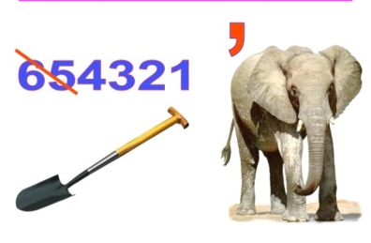
Эта бабочка занесена в Красную Книгу__________________________

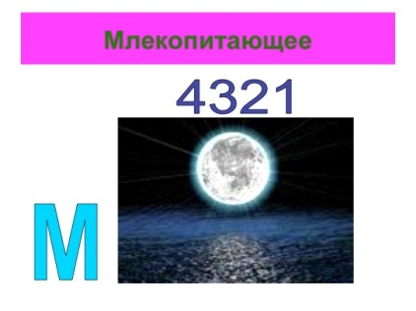
Этот дикий кот занесен в Красную Книгу _____________________________
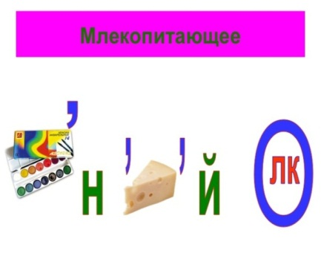

Эта дикая индийская собака занесена в Красную Книгу________________________

ЛИТЕРАТУРНЫЕ ВОПРОСЫ И НЕ ТОЛЬКО:
- Каких писателей, пишущих о природе, ты знаешь?

- Автор повести «Кладовая солнца»?

- Вспомните, кого спасал Дед Мазай во время наводнения?
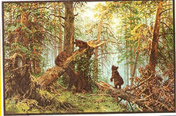
- Назовите автора известной картины «Утро в сосновом бору»?

- Человек, говорящий на многих языках – это:
Полиглот эрудит ритор (правильное подчеркнуть)

- Как мужчина разделил без обиды одного гуся на семерых: барина, барыню, отпрыской и двух дочерей и себя не обидел?

- Известный французский писатель-фантаст, чьи фантазии на много лет опередили своё время, а его пророчества в области научно-технического прогресса сбываются одно за другим?

- Известное произведение Антуана де Сент Экзюпери?

- Неудержимый фантазёр и выдумщик, имеющий титул барона?

- Автор сказки «Премудрый пескарь»?

- Как звали «ревизора» из комедии Н. В. Гоголя?
- Кто такой Эрнест Сетон-Томпсон?

- Кто из литературных героев попал в сказочную страну, которой правил король Топсед Седьмой, освободил из заточения храброго зеркальщика Гурда?
- Русский писатель, автор рассказа «Лошадиная фамилия»?

- Автор романа «Герой нашего времени»?

- Отдельная книга какого-нибудь сочинения, издания?

- Нестихотворная литература, в отличие от поэзии?

- Русский писатель, автор повести «Слепой музыкант»?
Если все задания выполнены, буклет нужно сдать библиотекарю.
Все участники Летнего Чтения будут приглашены
в августе на праздник книгочеев
«Библиотека поздравляет!»

Приложение № 3
Буклет участника
Летнего Чтения 1-4 кл.
Визитная карточка
Я_______________________________________________________

Хочу стать участником Программы летних чтений.

Всех смекалистых, любопытных, начитанных читателей
и их родителей приглашаем принять участие в викторине
и совершить путешествие по страницам интересных книг, а еще принять участие в экологическом фотоконкурсе
«И в этом мире я живу» и конкурсе иллюстраций книг писателей-юбиляров.
Удачи летом!

- ВОПРОСЫ СКАЗОЧНЫЕ И НЕ ТОЛЬКО
Как звали главных героев сказки «Приключение желтого чемоданчика?»
Что загадала Женя, отрывая последний лепесток «Цветика-семицветика?»
Повелитель снов из сказки Г. Х. Андерсена?
Название сказа П. Бажова про девочку Даренку и кошку Муренку?
Имя коровы из повести Э. Успенского «Дядя Федор, пес и кот?»
Чем наедаются муми-тролли, когда укладываются в долгую зимнюю спячку?
Сколько лет прожил Робинзон Крузо на необитаемом острове?

Ответы найдешь в книжках:
Прокофьева С. «Приключения желтого чемоданчика»
Катаев В. «Цветик-семицветик»
Андерсен Х. К. «Оле-Лукойе»
Бажов П. «Серебряное копытце»
Погорельский А. «Черная курица, или Подземные жители»
Успенский Э. «Дядя Федор, пес и кот»
Янссон Т. «Повести о Муми-троллях»
Дефо Д. «Робинзон Крузо»

Расшифруй ребусы «Птицы»

……………………………………….
………………………………………

………………………………………

………………………………………

- ВОПРОСЫ О ПРИРОДЕ
Кто такой Тюпа?
Имя обезьянки из рассказа Б. Житкова?
Почему львенка назвали Кинули?
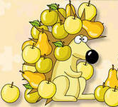
Как ты думаешь, зачем ежику носить яблоки на иголках?

Как называют старшего медвежонка-няньку?
Какое растение питается насекомыми?
Где у кузнечика уши?

Ответы найдешь в книжках:

Е. Чарушин «Тюпа, Томка и сорока»
Житков Б. «Про обезьянку»
Чаплина В. «Мои питомцы»
Акимушкин И. «Жил-был медведь»
Афонькин С. «Самые удивительные растения»
Аракчеев Ю. «Сидел в траве кузнечик»

- ВОПРОСЫ О КОСМОСЕ

Где родился Юрий Гагарин?
Кто первый из космонавтов вышел в открытый космос?
Место, откуда запускают космические ракеты?
Путь, по которому летит спутник или космический корабль?
Название самой близкой к Солнцу планеты?
Как называется одежда космонавта?
Звезда, показывающая направление на север?

Ответы найдешь в книжках:

Гагарин Ю. «Вижу землю…»
Леонов А. «Выхожу в космос»
Клушанцев П. «О чем рассказал телескоп»
Кошурникова Р. «Космонавтом быть хочу!»
Прати Э. «Звезды и планеты»

- ВОПРОСЫ ИЗ ИСТОРИИ

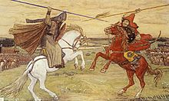
- Как правильно называется страна, в которой ты живешь?
- Сколько областей входит в состав нашей республики?
- Эта страна – восточный сосед Беларуси
- Этот русский поэт проезжал Витебск, Могилев и Гомель
на пути в южную ссылку
- Этот международный фестиваль искусств ежегодно проходит в Витебске
- Это озеро называют «Белорусским морем»
- В этот день празднуется День независимости Беларуси.

Ответы найдешь в книжках:
Сіпакоў Я. “Зялёны лісток на планеце зямля”
Вольскі А. “Падарожжа па краіне Беларусь”
Ліпскі У. “Я тут жыву”
Казлоўскі А. “Я тут бачу свой край”
Мазго У. “Чырвоная кніжка ў казках і вершах”

Для заметок
________________________________________________________

По книжному морю под парусом Лета

Рекомендации по организации
летних чтений в библиотеке

Составитель Е. Н. Москалёва
Редактор В. В. Стебихова

Ответственный за выпуск В. Н. Бачкова

Дизайн обложки С. А. Крутенкова

Кричевская центральная библиотека
213500, г. Кричев, ул. Ленинская, 38

